课题：《英语》（新标准）（一年级起点）五年级上册
Module 3 Unit 2 Easter is in spring in the UK.
设计者：辽宁省大连市中山区实验学校小学部 杜鑫
教材分析 | 本课是小学新标准英语一年级起点五年级上册第三模块第二单元。本课的教学内容是对复活节的介绍。在英国，复活节在春天到来，孩子们会戴上各式各样装饰了小鸡和鲜花的帽子。大人会给孩子们巧克力彩蛋，彩蛋有大有小，有时大的里面还有小的。本课时重点是了解和介绍西方的另一个节日。以此来培养学生的语言运用能力，以激发学生的学习兴趣为主，从学生的生活经验和认知水平出发，来逐步提高学生运用英语的能力并形成良好的学习英语的习惯。倡导体验、实践、参与、合作与交流的学习方式和任务型的教学途径，发展学生的综合语言运用能力，使语言学习的过程成为学生积极思考、大胆实践和形成自主学习能力的过程。
学情分析 | 学生通过对第一单元的学习，对于如何描述节日有了一定的认识，在英语语言积累方面有了一定的基础，能够理解课文的内容。对于万圣节有趣的活动学生们都兴致高涨，因此学生对于复活节新鲜事物同样充满着好奇和兴趣，为本文的学习奠定了良好的基础。但是由于中西方文化的差异，对于复活节了解不多，所以对文章深层内容的理解不到位，需要老师引导。
教学目标 | 语言知识 | 1. 功能：描述节日  2. 语法：全体学生能运用：Easter is in spring in the UK.  3. 词汇：全体学生能理解：Easter, chick, chocolate  4. 语音：进一步感知语句的重音
教学目标 | 语言技能 | 1．听：全体学生能听懂：Easter is in spring in the UK.  2. 说：全体学生能说：Easter is in spring in the UK.  3. 读：全体学生能朗读课文，阅读相关短文  4. 写：全体学生能拼写自选词汇  5. 运用：全体学生能运用“It is … People do …”等结构介绍节日
教学目标 | 情感态度 | 乐于接触外国文化，体会中外文化的异同
教学目标 | 学习策略 | 尝试阅读英语故事及其他英语课外读物
教学目标 | 文化意识 | 了解英语国家的主要节日
教学重、难点 | 教学重点 | 了解并介绍Easter 这个节日
教学重、难点 | 教学难点 | 深入了解西方文化，进一步感知中西方文化的不同
教学准备 | 外研通点读笔互动教学系统, 卡片，头饰， PPT
环节与时间 | 教学过程 |  | 资源应用  说明
热身/复习  导入  （5分钟） | 1. Free talk  T: What’s your favourite festival? Why do you like it?  T: Can you tell me something about this festival?  S: I like… Because…  T: Talk about the festivals in groups. Now begin.  以小组为单位交流自己所喜欢的节日并说明原因。然后通过随机点名的方式来汇报自己所喜欢的节日及其原因。  T: What’s your favourite festival? |  | 运用计时功能，时间2分钟  运用互动课堂功能随机点名作对话练习
任务呈现  （4分钟） | 1. Watch and say  教师提出今天学习的要求，继续学习描述节日，齐读课题，教师将屏幕拉黑。  T: Sam shows Lingling something. What is it? (教师圈出Sam手中的东西)  S: An egg.  T: Only one? Let’s watch the cartoon.  - Listen, repeat and say in pairs.  教师带领学生跟读课文内容，然后同桌之间进行对话。 |  | 运用拉幕功能，覆盖1题  运用聚焦功能，圈出鸡蛋，播放课文动画
课文学习  （9分钟） | 1. Watch and answer  教师通过Sam手中的鸡蛋，让学生猜测究竟他们要过什么节日，并请学生们一起观看动画片。  T: What is the festival?  S: It’s Easter.  T: Do you know? In this festival, people give children chocolate eggs. (教师拿出卡片领读chocolate)  教师出示PPT，练习与字母O有关的本课单词的发音。  2. Read and answer  教师让学生自己默读课文，并回答PPT中出现的问题。  T: Can you answer these questions? Read the dialogue silently and find the answer.  (1) What is on the children’s hats？  (2) When is Easter in the UK?  (3) What do people give children?  (4) What are sometimes in the big eggs?  通过问题的答案创建板书的第一部分复活节的内容。  教师出示一组图片进一步介绍复活节的活动。  3. Listen，repeat and read the passage.  教师带领学生听读模仿语音语调，请学生起立自读课文，请个别学生朗读课文，最后四人一组齐读课文练习。 |  | 播放课文动画  PPT第2页  PPT第3页  PPT第4页  PPT第5页  运用画图功能框出问题的答句。  PPT第6-8页  PPT第9页  PPT第10页  PPT第11页  PPT第12-14页  PPT第15页  点读笔逐句播放
训练巩固  （4分钟） | 1. Learn to say a chant  教师出示PPT，让学生观察各个节日，并说出其节日的名字，教师带领学生学习本课歌谣，从模仿到学说，最后集体起立边说边做自己喜欢的动作。  (1) Listen and imitate  (2) Listen and say  (3) Say and do the actions |  | PPT第16页  播放歌谣动画  PPT第17页  点读笔逐句播放
任务完成  （11分钟） | 1. Do and say. 转出我的节日  T: Talk about festivals in groups. How many festivals can you say?  T: Can you? How many festivals? What are they?  教师出示PPT，让学生在欣赏图片的时候猜出节日的名称。  教师出示一个自制的转盘，上面标注着各个节日，将学生四人为一组，对于刚才的节日进行逐一介绍，互相帮助。  以小组为单位，转到哪4个节日本组的四人开始描述，可以互相补充，哪一组描述的语言多并形象，哪一组就获胜。  T: Let’s talk about festivals.  Easter Halloween Christmas  New Year Mother’s Day Mid-Autumn Day Children’s Day National Day New Year  Lantern Festival Teacher’s Day Dragon Boat Festival Labor Day  教师在第一幅图Easter 时带领学生通过板书简要介绍复活节，依次对复活节和圣诞节做以板书帮助学生理清如何介绍节日。  2. Make a poster  T: Let’s make a poster in groups. Then let’s talk about that festival.  集体制作海报，介绍自己喜欢的节日。  教师分为四人一组，拟定介绍的节日，包括时间、国家、特点、食物、活动等。最后请同学们到前面来讲解。 |  | 运用计时功能1分钟  PPT第18到28页  PPT第29页  运用计时功能3分钟  运用计时功能4分钟  PPT第30页
小结与布置  作业  （2 分钟） | 1. Summary  让学生来说本节课学了什么，教师进行总结并齐读。  2. Homework  必做作业：会写课文中的单词和目标语句；背诵课文。  选做作业：将海报完善。 |  | PPT第31页

板书设计：
Module 3 Unit 2 Easter is in spring in the UK.

Time

Do

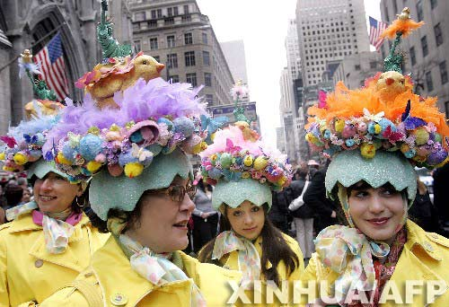

Easter
spring

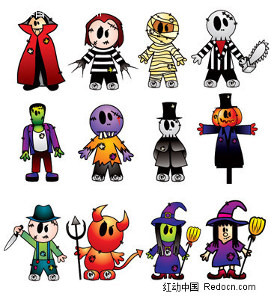


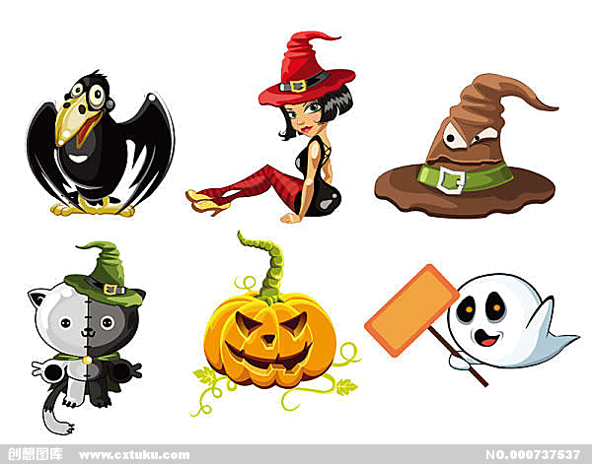


Halloween
autumn
Festivals



Christmas
winter

